FINAL MAJOR PROJECT / README REVIEW
The Angler:
Beneath the Surface?
英文 README 中文审查稿
Aaron Jiang / 2026 / 审查版本 1.0
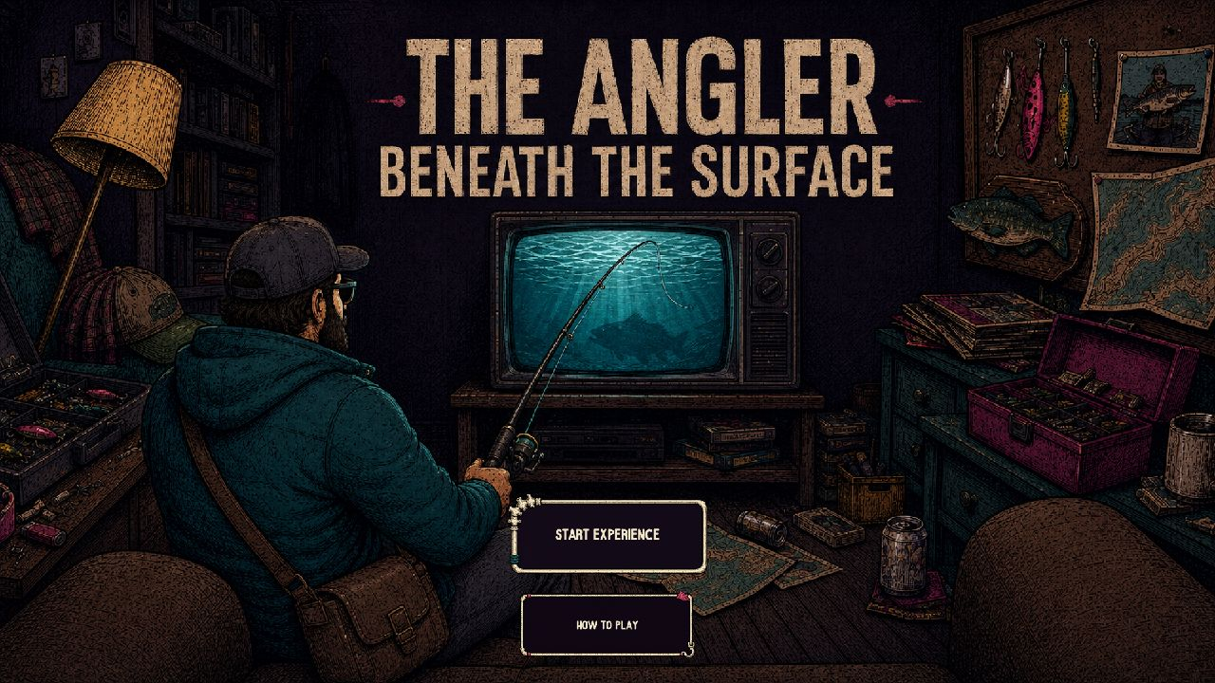
封面画面：观众从客厅里的电视进入 AI 钓鱼体验。
本文件用于逐段审查英文 README 的事实、措辞、版权记录与毕设呈现逻辑；不是最终论文。

审查说明
这份中文稿与仓库中的英文 README 采用同一套事实和章节结构，但增加了设计意图、风险解释和需要作者确认的项目。审查时应重点检查：作品论点是否准确、技术描述是否夸大、素材来源是否有证据、以及展览保障是否符合实际操作。
建议先确认 作者姓名已写为 Aaron Jiang，项目年份写为 2026。由于当前项目文件没有课程、学院、学校、公开试玩链接和视频链接，本版没有自行补写这些信息。

序号 | 需确认事项 | 当前处理
1 | 课程与院校信息 | 项目文件中没有可靠记录；如学校要求，应由作者补充正式英文名称。
2 | Signal Canal | 界面写 Search & Synthesis，但当前 OpenAI 请求没有实时网页搜索工具；README 已明确限制。
3 | RetroSans | 仓库中没有对应许可证文件；公开发布前必须确认再分发权限。
4 | 音频凭证 | README 已列 21 个作者标识与 Pixabay ID；仍建议保存原始下载页面或许可证截图。
5 | AI 图像披露 | 已写为 AI 辅助生成 + 人工清理、分层与整合；请确认是否符合学校要求。
6 | 公开链接 | 当前没有 Live demo 或 video URL，因此未使用空链接或占位符。

1. 作品摘要
《The Angler: Beneath the Surface?》是一件以屏幕为主要载体的互动艺术作品。它把向 AI 提问转化为一次拟物化的钓鱼过程：观众选择问题、鱼饵、水域和抛竿方式，经历等待、天气、咬钩与拉鱼，最后面对一个可读但并不自动可信的答案。
作品的核心主张不是“AI 像钓鱼一样有趣”，而是：生成答案只是捕获信息的开始。体积大、语言完整或视觉上壮观的渔获，并不等同于准确、相关或值得保留的答案；极简的小鱼也可能直接有用。玩家必须在结果出现后继续阅读、比较和判断。
英文 README 的开场策略 先用两段话让导师在一分钟内理解作品是什么、隐喻是什么、为什么最后一步必须是人的判断。技术栈被放在后面，不抢占作品概念。

2. 观众体验与操作流程
- 从封面点击 Start Experience，浏览器音频由这次用户操作解锁。
- 输入一个最多 400 字符的问题，或选择内置伦敦示例。
- 查看系统推荐的三组鱼饵配置，并理解每组配置的类型、语气、重量和检索组织方式。
- 选择一个水域，确认它所代表的回答策略。
- 阅读天气提示，按住鼠标蓄力并松开抛竿。
- 答案在后台生成；这段耗时被吸收到等待鱼咬钩的过程里。
- 出现咬钩信号后进行拉鱼；天气会影响提示清晰度、反应时间和控制难度。
- 上鱼后阅读答案，并选择 Keep for Review 或 Release。
- 在 Catch Archive 中复看保存内容；保存不等于验证。
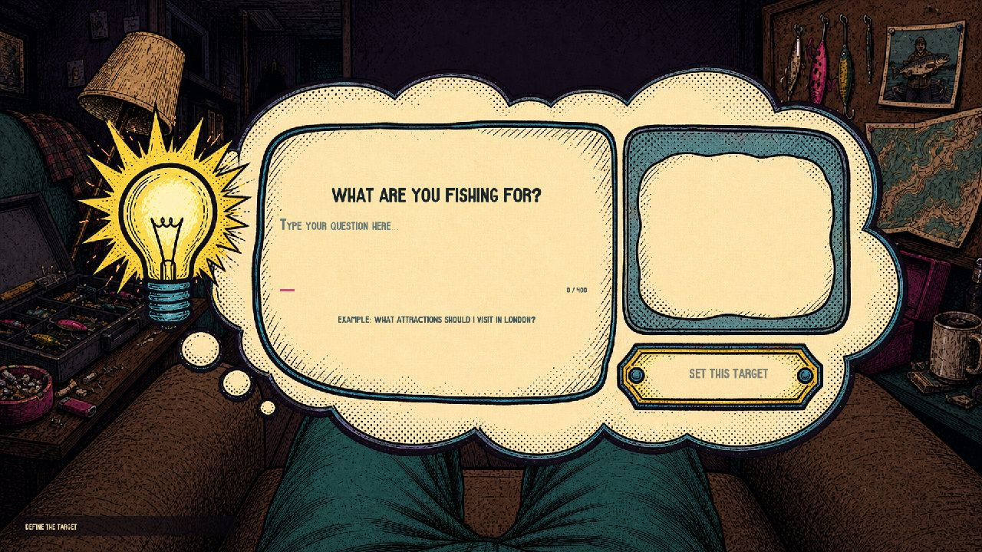
图 1 问题输入界面：问题被定义为本轮要寻找的目标。

3. 游戏元素与 AI 隐喻
游戏元素 | 对应含义
目标鱼 | 用户的问题或信息需求
鱼饵 | Prompt 的结构、语气、长度和组织方式
水域 | 模型路由与回答策略的界面化表达
天气 | 延迟、反馈不清和外部不确定性
抛竿 | 提交请求
等待咬钩 | 服务端与模型生成时间
拉鱼 | 接收并维持一个生成结果
渔获类型 | 答案形式的批判性提示，而非客观评分
保留/释放 | 生成之后的人类编辑判断
渔获档案 | 被保存但仍未验证的信息

这一映射最重要的设计选择，是把“回答已经生成”和“回答可以相信”拆成两个阶段。渔获类别帮助观众快速意识到回答的形态，但文本本身才是判断依据。

4. 鱼饵：把 Prompt 变成可比较的物件
作品没有把 Prompt Engineering 直接展示成代码或参数，而是把它拆为四个可读维度：类型、语气、重量和组织方式。系统包含 9 个预设配置，并针对当前问题显示 3 个建议。
- 类型：Direct、Context-rich、Example-guided、Clarifying、Comparative、Evidence-led。
- 语气：Neutral、Friendly、Formal、Critical。
- 重量：Light、Medium、Heavy，用于控制预期答案长度。
- 组织方式：Straight、Stop-and-go、Review、Step-by-step。
- 9 个预设名称：Quick Overview、Personalised Guide、Checked Itinerary、Compare Options、Local Feel、Careful Start、Match an Example、Question the List、Verify Details。
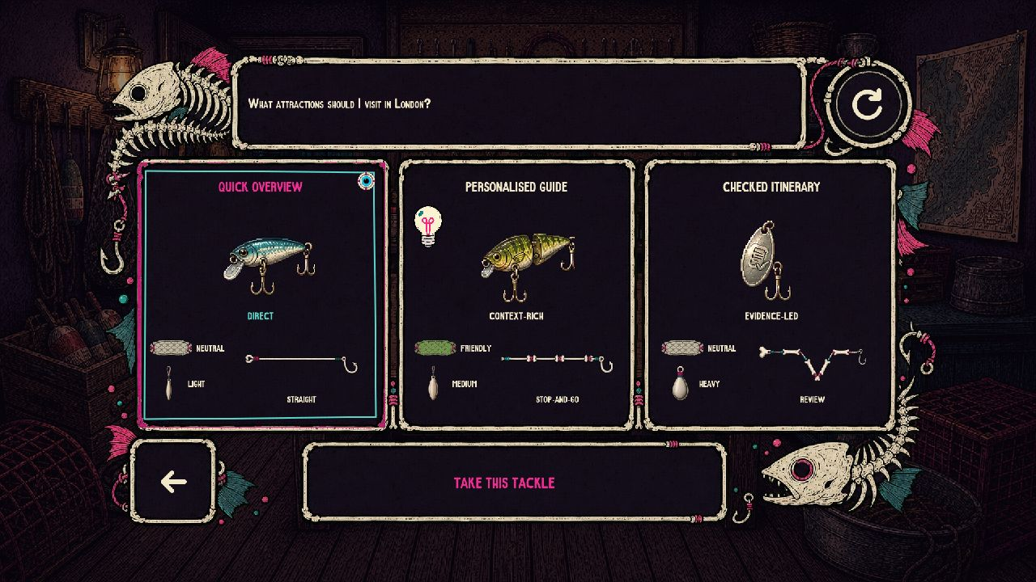
图 2 鱼饵选择界面：三种建议以视觉化配置并列呈现。

5. 水域：不同的回答策略
水域 | 界面模型 | 预期表达
Daylight River | Direct Answer Model | 一般、清晰、直接的回答
Signal Canal | Search & Synthesis Model | 以搜索与综合为概念框架，强调官方信息和经验视角
Sunken Reservoir | Comparison Model | 比较选项、拆分路线、分析权衡

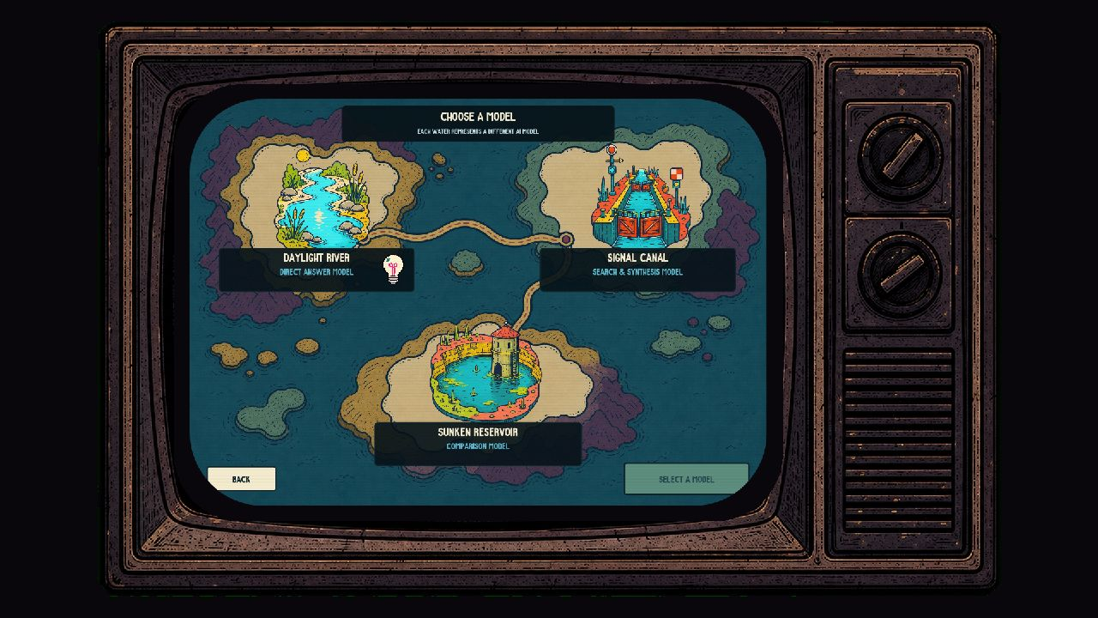
图 3 电视中的水域地图：水域选择被表现为模型选择。
重要准确性限制 当前服务端虽然允许为不同水域配置不同模型，但没有为 Signal Canal 的请求附加实时 web search 工具。因此它只能被描述为“搜索导向的交互隐喻/回答框架”，不能写成已经联网核查的实时搜索。

6. 天气、等待与渔获概率
天气代表观众无法直接控制的外部条件。它影响咬钩延迟、信号清晰度、反应窗口、拉力和跑鱼风险，但不会修改问题或鱼饵 Prompt。每种天气的渔获权重严格合计为 100%。
天气 | Bass | Trout | Pike | Perch | Carp | Weeds | Rubbish | Boot
晴朗 | 24 | 24 | 12 | 18 | 12 | 4 | 3 | 3
阴天 | 20 | 21 | 13 | 20 | 13 | 5 | 5 | 3
雾 | 17 | 18 | 13 | 22 | 13 | 7 | 6 | 4
小雨 | 17 | 18 | 13 | 22 | 12 | 7 | 7 | 4
暴雨 | 13 | 15 | 12 | 24 | 12 | 9 | 9 | 6

暴雨提高小鱼、杂草、垃圾和旧靴子的概率；晴朗天气更容易出现完整或有用的鱼类回答。项目没有“连续三条不是小鱼则下一杆保底小鱼”的机制。
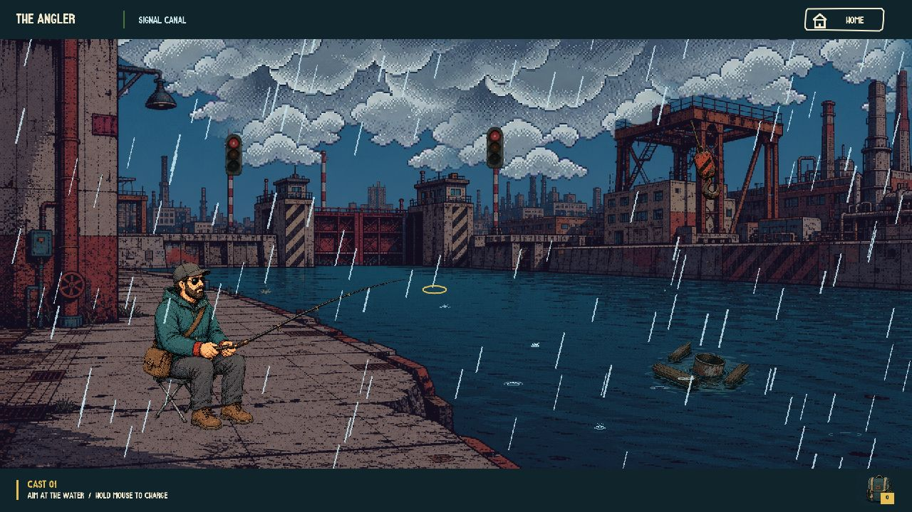
图 4 Signal Canal 的暴雨场景：天气同时改变视觉、声音与操作难度。

7. 八类渔获与答案阅读
渔获 | 回答形态 | 阅读提示
Largemouth Bass | 完整回答 | 内容充分、结构清楚，但仍需核查
Rainbow Trout | 有用回答 | 实用且聚焦，但可能只呈现一种解释
Northern Pike | 自信回答 | 语气果断不等于证据充分
Yellow Perch | 极简回答 | 非常短，可能直接有用，也可能缺少背景
Common Carp | 过载回答 | 信息很多，但优先级和结论被淹没
River Weed | 偏题回答 | 从相关片段开始，随后离开原问题
River Rubbish | 混乱回答 | 重复、矛盾、错乱和失去可用路径
Old Boot | 过时回答 | 信息相关，但日期和当前有效性不明确

7.1 完整答案
Bass 用较大的鱼体和长文本表现“内容充分”。设计上刻意保留“仍需检查”的限制，避免把完整性误认为真实性。
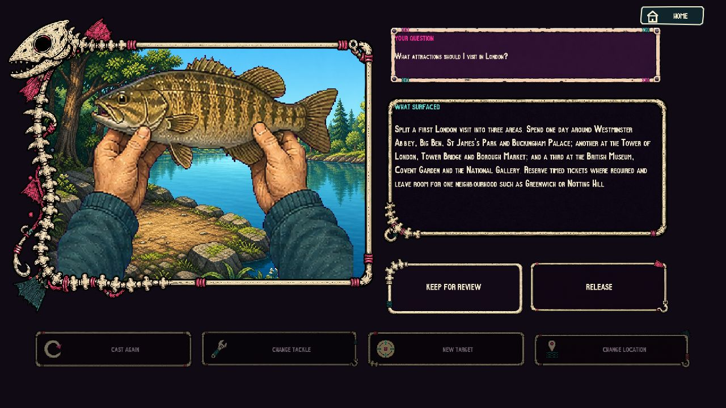
图 5 完整回答以 Largemouth Bass 呈现。

7.2 极简答案
Perch 的答案被压缩为一个极短的具体短语，例如 Big Ben、Tower Bridge、British Museum 或 Greenwich。鱼体和手势已经重画，使它在视觉上明确是一条小鱼，而不是缩小版普通鱼。
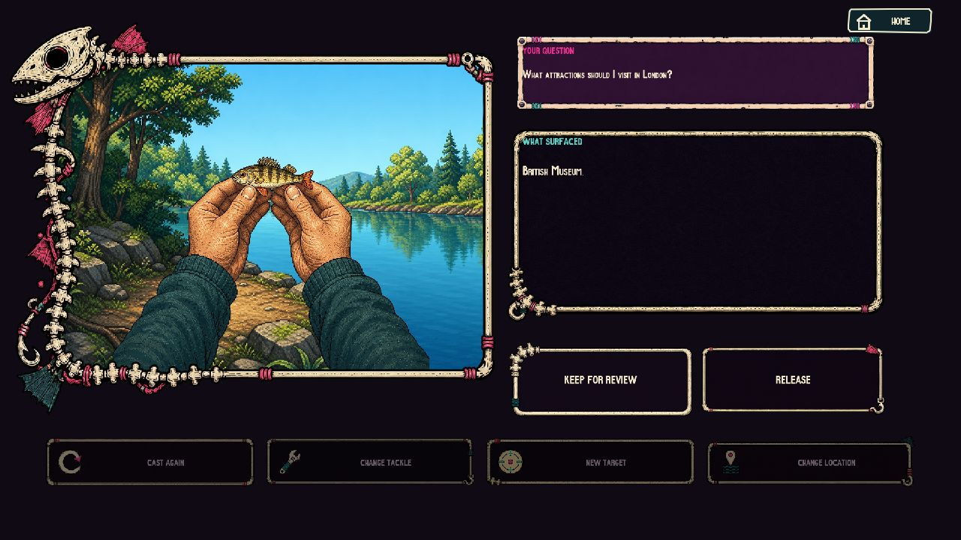
图 6 极简回答以明显的小型 Yellow Perch 呈现。

7.3 混乱答案
Rubbish 仍然围绕用户问题，但会通过错误组合、反复改口、顺序断裂和不可用路线表现混乱。它不能只是一个语言流畅但被贴上垃圾标签的正常答案。
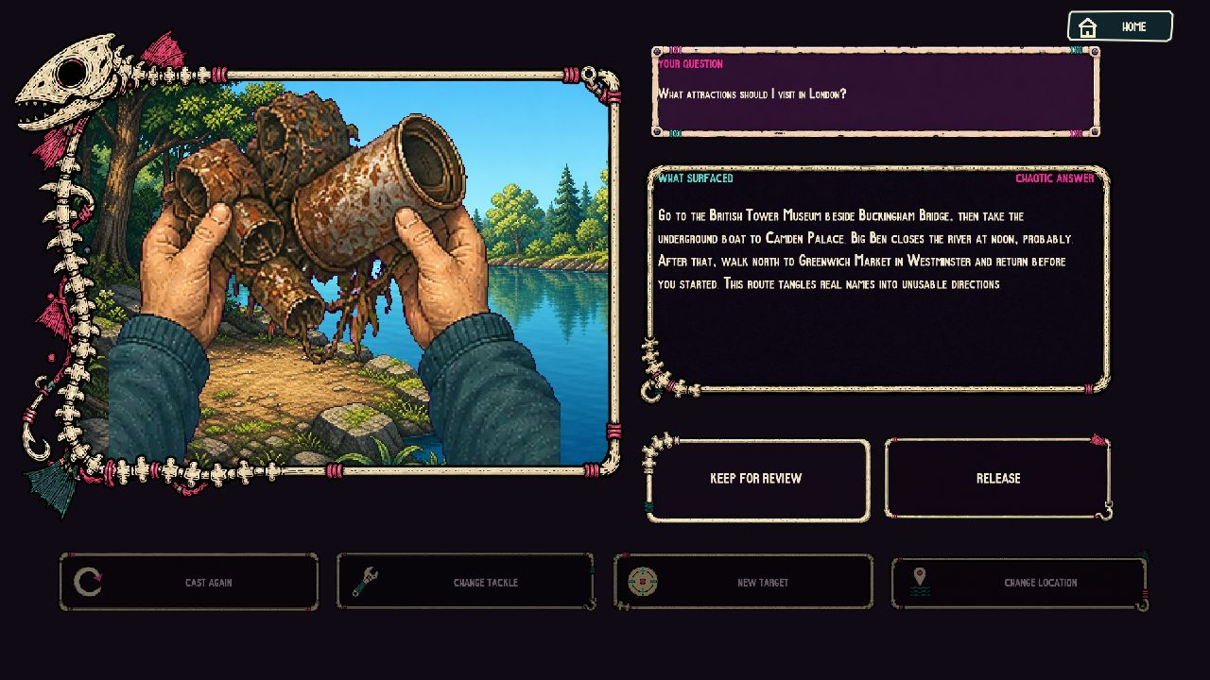
图 7 River Rubbish：视觉垃圾与结构混乱的回答同时出现。

8. 人的判断与 Catch Archive
玩家选择 Keep for Review 后，问题、答案、渔获类型、鱼饵和抛竿记录被保存到本次会话的档案中。档案最多保存 32 条，分为 4 页；长问题和长答案在各自的绘制框中独立滚动。
界面反复强调 Saved for review does not mean verified。Home 相当于刷新并清空整个会话，因此档案不是永久知识库，而是一种临时的判断空间。
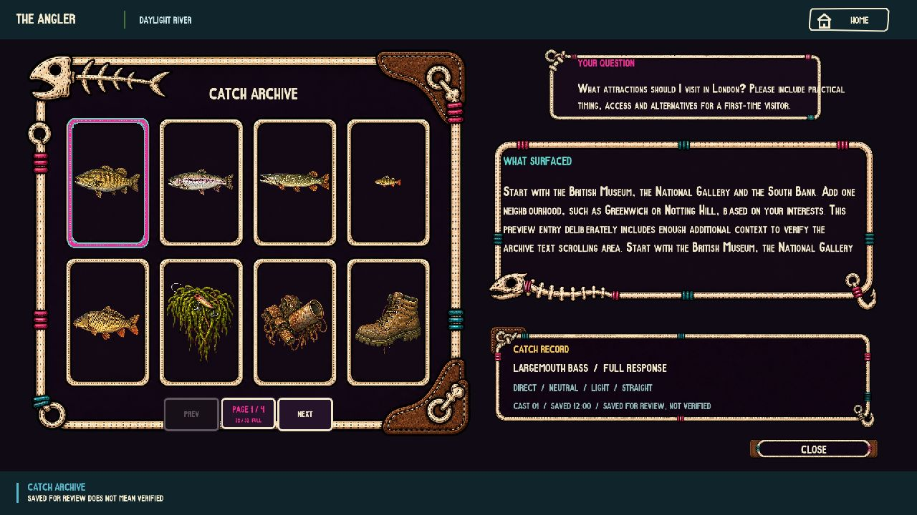
图 8 Catch Archive：不同渔获并列保存，但不被自动认证。

9. 视觉、动画与文字系统
作品采用手绘漫画线条、像素质感、粗轮廓、平涂色块和少量渐变。骨头、绳结、鱼钩、皮革与纸张把 UI 变成可触摸的钓鱼物件；结果界面让渔获占据画面左侧，同时保证右侧文字仍能阅读。
动画不是把一张完整图机械平移，而是使用真实独立帧或分离图层。当前包含 20 帧喝酒、20 帧遥控器、8 帧想法、CRT 展开、箱子和双手、人物与鱼竿姿势、咬钩过场、水体、雨层和地点环境动画。
英文使用 RetroSans；缺失字形和中文使用 SmileySans 回退。HOW TO PLAY 共 5 页，插图和文字分离：插图保持手绘构图，英文说明由 sketch.js 根据每个框的边界单独绘制。

10. 声音设计
声音跟随状态，而不是从头到尾持续播放。封面点击解锁浏览器音频；随后依次覆盖开瓶、喝酒、想法、遥控器、CRT、电视噪声、开箱、翻找、钓鱼背景、蓄力、抛竿、人物发力、咬钩、卷线、上鱼与天气。跳过动画时，对应声音也会停止。
活动音频清单包含 21 条轨道。启动 preflight 会检查每个 ID、文件路径和 SHA-256 哈希，防止展览前出现文件缺失或被意外替换。
用途 | 素材名 | 作者标识 | Pixabay ID
开场音乐 | Blue G | ahedarexia | 172788
钓鱼音乐 | Japan Japanese Music | mirostar | 560316
开瓶 | Opening a Bottle of Beer | freesound_community | 80748
喝酒 | Drinking from Aluminum Can | freesound_community | 80082
想法人声 | Hmmm Sound Male SFX | MrStokes302 | 420028
遥控器 | Button Press | Dragon Studio | 382713
CRT 开屏 | Old Tube TV | freesound_community | 71219
电视噪声 | TV Static Noise | yourugor | 291374
开工具箱 | Opening One Tool Drawer 7 | freesound_community | 40366
翻找工具箱 | Toolbox Automobile Workshop | freesound_community | 35825
鱼竿蓄力 | Rope Tighten Knot 14 | floraphonic | 199797
甩杆 | Fishing Rod Whoosh | spinopel | 411640
人物发力 | Angry Grunt | freesound_community | 103204
鱼跃水声 | Fish Jumping Splash 2 | freesound_community | 96871
卷线 | Fishing Reel | AudioPapkin | 302355
上鱼提示 1 | Congratulations Message | YoursPerfectGuy | 334724
上鱼提示 2 | Yeah | freesound_community | 7106
上鱼提示 3 | Oh Yeah | SaboteurComics | 407752
上鱼水花 | Water Splash 02 | Universfield | 352021
小雨 | Gentle Rain 07 | Dragon Studio | 437321
雷暴 | Thunderstorm | freesound_community | 14708

版权记录 目前可以确认所有活动音频来自 Pixabay，文件名保留作者标识和资源 ID，并按 Pixabay Content License 使用。为了毕设归档更稳妥，仍建议把原下载页面或许可证截图与最终提交一起保存。

11. 技术架构与真实边界
前端是 p5.js Canvas 应用；本地 Node.js 服务端保存 OpenAI key、处理请求验证、调用 Responses API 并返回结构化结果。AI 客户端、音频、渔获塑形、天气规则和游戏状态保护被拆成独立模块。
步骤 | 模块 | 作用
1 | Question | 输入问题或选择精确 EXAMPLE
2 | Tackle recommendation | 生成或本地构建三种 Prompt 配置建议
3 | Water + weather | 选择回答策略并进入外部条件
4 | Cast record | 冻结本次问题、配置、天气和渔获类型
5A | Presentation reserve | 精确伦敦示例直接进入本地 32 答案库
5B | OpenAI Responses API | 其他问题通过真实服务端路由生成
6 | Catch-shaped answer | 只有有效答案状态才允许进入咬钩
7 | Landing interaction | 天气计时和拉鱼操作
8 | Keep / Release | 人决定是否保存到本次会话

11.1 服务端保护
- API key 只存在于服务端 .env，不进入浏览器代码。
- 请求体上限、允许值白名单和每客户端请求频率限制。
- 客户端和服务端均为 30 秒超时，避免展览无限等待。
- 空答案和无效结构采用有限重试，不进行无限调用。
- 错误返回隐藏内部细节，并附加安全响应头。
- 只有 openai 和 presentation-reserve 两种状态可以成为可玩的渔获。

12. 展览保底与失败方式
作品的原则是：失败应该被观众看见，而不是用一个伪造的正常答案掩盖。正常问题如果遇到 API 超时、网络错误、额度问题、空答案或无效答案，钓鱼界面应显示没有回应，而不是让一条鱼带着本地模板答案上岸。
答辩专用 EXAMPLE 是唯一例外。精确问题 What attractions should I visit in London? 在服务端拥有 8 种渔获 × 每种 4 条的本地答案库，共 32 条。每种渔获的 4 条答案打乱轮播，一轮内不重复，新一轮不会立即重复上一条；相同 requestId 重试时保持同一答案。
必须保持精确 只要示例问题被修改、增加后缀或换成中文，就不会触发保底库，而会回到真实 OpenAI 路由。这是为了避免把单题保底伪装成通用离线 AI。

- 5 分钟无人操作自动返回封面并清空会话。
- Home 相当于刷新：渔获档案不会保留。
- 未知状态、无效水域、鱼饵、天气或渔获会回到安全状态。
- New Target、Change Tackle、Change Location、Skip 和 Landing Complete 都有独立状态转换测试。
- 切换状态时，对应循环音频和一次性音效会正确停止或重新开始。

13. 自动测试与展前检查
当前项目共有 68 项自动测试，覆盖 AI 请求与错误分类、取消和超时、音频播放与恢复、答案塑形、天气概率、状态保护、展示保底、服务端安全、静态素材引用、HOW TO PLAY v3 页面以及 21 条活动音频完整性。
展览前建议依次运行：
npm.cmd run preflight
npm.cmd run check
npm.cmd test
Preflight 会确认 Node 版本、35 个关键文件引用、21 条音频哈希、OpenAI 配置和 3001 端口状态。实际开放前还应使用 EXAMPLE 完成一次完整抛竿，确认声音、结果页和档案页，再把画面留在封面。

14. 建议展览设置
- 一块 16:9、建议 1920 × 1080 的大屏幕或投影。
- 一个鼠标或触控板；作品当前以鼠标交互为主。
- 中等音量的扬声器，使天气和操作声音可辨认但不压过展厅。
- 使用当前 Chromium 浏览器并打开 http://localhost:3001。
- 先启动服务端并在整个展览期间保持运行，不要因为端口已占用就重复启动第二个服务。
- 给观众的一句引导可以是：Ask a question, choose how to fish for it, then decide whether the answer is worth keeping.

15. 本地运行说明
需要 Node.js 20 或更新版本。除精确 EXAMPLE 外，其他问题都需要可用的 OpenAI API key。
npm.cmd install
Copy-Item .env.example .env
# 在 .env 中填写 OPENAI_API_KEY
npm.cmd start
浏览器打开 http://localhost:3001。真实 key 只能放在 .env 中，不能提交到 Git 或写进前端。当前默认模型是 gpt-5.6-terra，reasoning effort 为 low。

16. 项目结构与维护
路径 | 作用
public/ | 浏览器运行所需字体、图像、音频、vendor 和模块
public/audio/manifest.json | 音频角色、循环、音量、剪辑信息和 SHA-256
public/js/ | AI 客户端、音频、规则、状态流和答案塑形
server/ | AI resilience 和展示保底模块
tests/ | Node 自动测试
tools/ | 启动、preflight 和素材检查
scripts/ | 受控的素材维护脚本
docs/ | 素材清单、部署说明、README 截图和审查文档
sketch.js | 主要场景、动画和交互
app.js | 本地服务与 OpenAI 路由

已确认不参与运行的源文件、旧版本和审查导出被移到外部可逆归档，不应因为构建工具仍存在就重新生成或覆盖当前有效素材。

17. 字体、库与 AI 制作披露
项目 | 用途 | 当前许可证状态
p5.js | 本地 vendor 运行库 | GNU LGPL；README 已写明
SmileySans | 缺失字符与中文回退 | SIL OFL；仓库含许可证文件
RetroSans | 主要英文字体 | 仓库缺许可证；公开发布前需确认
OpenAI API | 外部生成服务 | 付费外部服务；不分发模型权重
Pixabay 音频 | 21 条活动轨道 | 按 Pixabay Content License，需保留下载记录

英文 README 的制作披露写为：视觉生产结合 AI 辅助图像生成，以及大量人工选择、合成、透明边缘清理、裁切、图层拆分、色彩匹配和交互整合；运行时动画使用经过准备的真实独立帧或图层。
作者需确认 如果学校规定必须写明具体生成工具、模型、日期或 Prompt 过程，应在最终提交前继续扩展这一段。当前仓库没有足够证据让我安全填写这些细节。

18. 研究语境与参考文献
Bender, E. M., Gebru, T., McMillan-Major, A. and Shmitchell, S. (2021). On the Dangers of Stochastic Parrots: Can Language Models Be Too Big? FAccT '21. https://doi.org/10.1145/3442188.3445922
Bommasani, R. et al. (2021). On the Opportunities and Risks of Foundation Models. https://arxiv.org/abs/2108.07258
Crawford, K. (2021). Atlas of AI: Power, Politics, and the Planetary Costs of Artificial Intelligence. Yale University Press.
National Institute of Standards and Technology (2023). Artificial Intelligence Risk Management Framework (AI RMF 1.0). https://doi.org/10.6028/NIST.AI.100-1
OpenAI. Responses API Reference. https://platform.openai.com/docs/api-reference/responses
Pixabay. Content License Summary. https://pixabay.com/service/license-summary/

19. 当前限制
- 游戏不会独立事实核查生成答案。
- Signal Canal 目前没有实时浏览或 web-search 工具。
- Catch Archive 只存在于本次会话，刷新或 Home 会清空。
- 展示保底只覆盖一个精确的英文示例问题。
- 其他问题仍受 OpenAI 可用性、延迟、额度和账户状态影响。
- RetroSans 的再分发许可仍缺仓库内证据。

20. 作者审查清单
确认 | 问题
□ | 标题、作者 Aaron Jiang、年份 2026 是否正确
□ | 是否需要补充课程、学院和学校的正式英文名称
□ | 是否已有公开试玩和视频链接可加入 README 顶部
□ | Signal Canal 的限制说明是否接受，或是否要真正接入 web search
□ | AI 图像制作披露是否符合学校政策
□ | 是否能补充 RetroSans 的来源和许可证
□ | 是否已保存 21 条 Pixabay 素材的下载凭证
□ | 参考文献是否与最终论文和导师要求一致
□ | 展览设备、屏幕尺寸和观众引导语是否符合现场
□ | 英文 README 的作品语气是否符合你的个人表达

审查完成后的下一步 你可以直接在这份 Word 中批注需要修改的段落。确认课程信息、链接、RetroSans 许可和 AI 图像披露后，再把对应内容同步回英文 README。

